PDH120系列光端机（单、双光口）
产品描述
PDH120系列光端机是武汉华通鑫达科技有限公司使用自主开发的专用集成电路研制生产的光传输设备。该系列设备是以超大规模集成电路为核心构成的多路光电合一传输设备，支持多个E1接口及1-2路V.35接口，支持双光路1+1无损保护，适用于小容量交换机组网、用户环路网，移动通信（基站）、专网、DDN网等。
产品特点
- 可选配双光口，实现业务的1+1无损保护
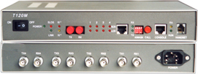
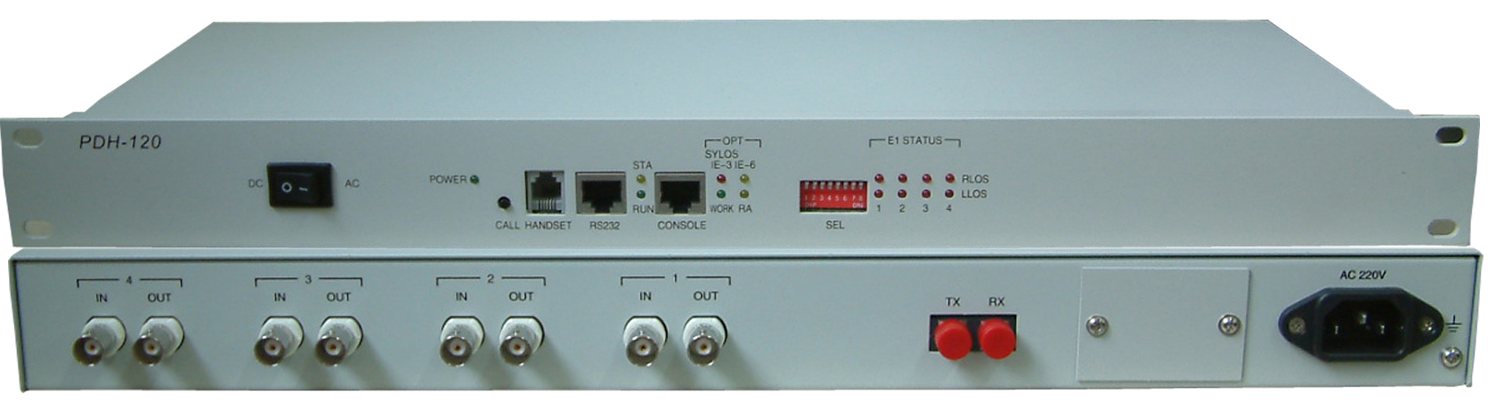
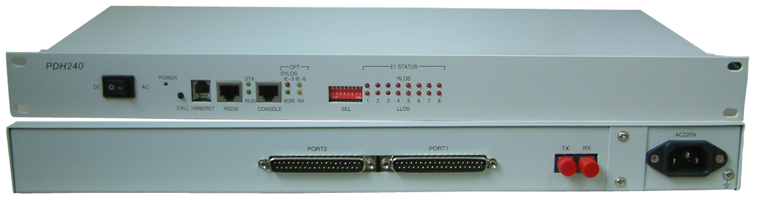
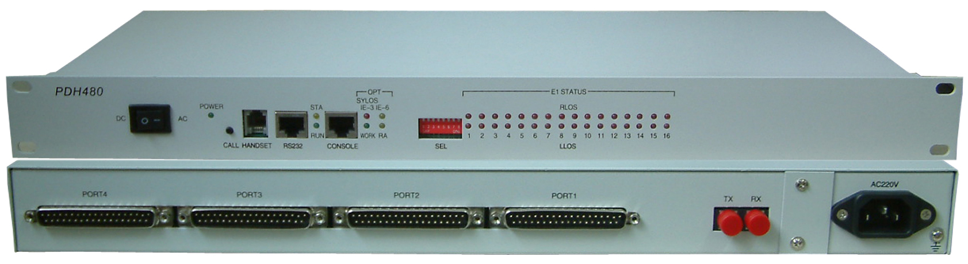
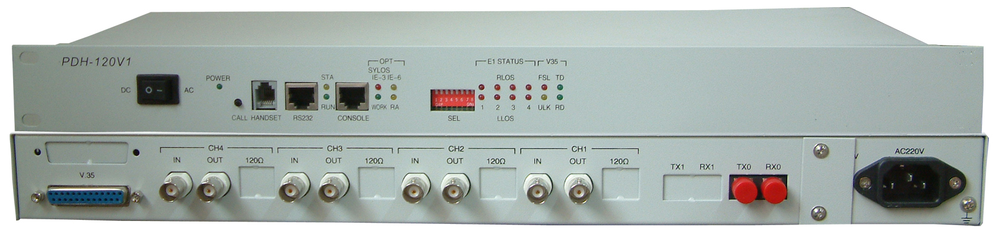
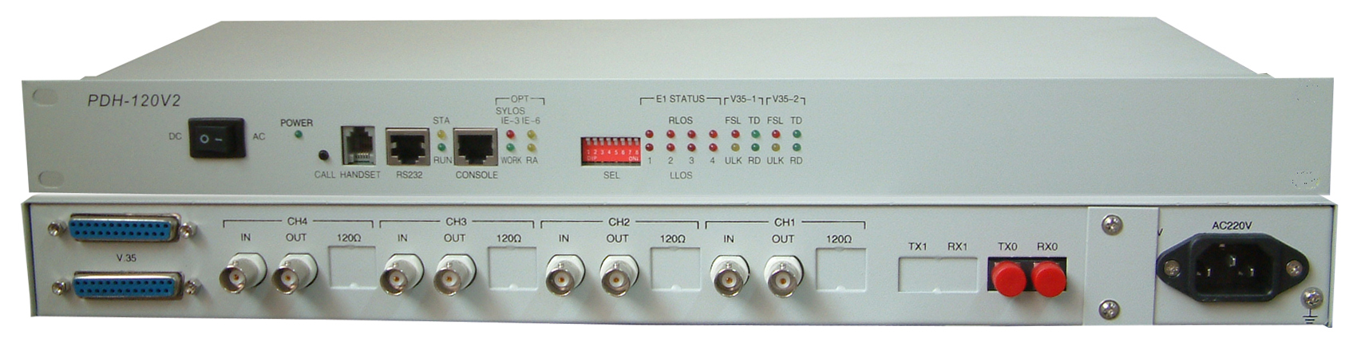
- 提供4、8、16个E1数字口，阻抗75Ω/120Ω可选
PDH120M
PDH120
PDH240
PDH480
PDH120V1
PDH120AV2
- 提供1个公务话机接口，提供1个RS232异步数据接口
- PDH150L提供4路E1接口和1个10/100Base-Tx以太接口，
可与PDH系列光端机和E1-10/100M系列产品配合使用，方便灵活
- 提供1个管理接口，可实现集中监控，并支持系统升级
- 提供1组用于本端、远端设备维护测试控制开关
- PDH120V1/2提供4个E1数字口和1/2路N×64k V.35接口；并
支持E1接口与V.35接口通道交换
- E1、V.35通道支持内置BERT（Bit Error Rate Test）测试线路误码
- V.35接口提供7种时钟模式（DCE：本地、恢复、外部输入；DTE：
发RC收TC、发RC收RC、发TC收TC、发TC收RC），适应目前
市场上所有V.35时钟模式要求
- V.35的时钟模式、相位、时隙选择和E1/V.35数据通道交换功能可通过
网管软件设置
- 适应多种电源环境， DC48V、AC220V或双电源(DC48V和AC220V)
产品明细
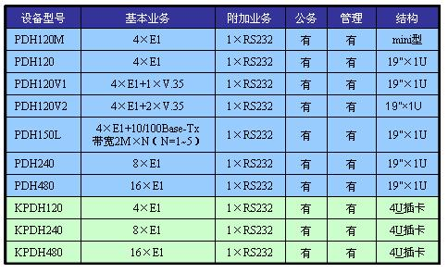

产品应用
PDH系列光端机可以承载任何通过E1信号传输的业务，典型应用如图所示：
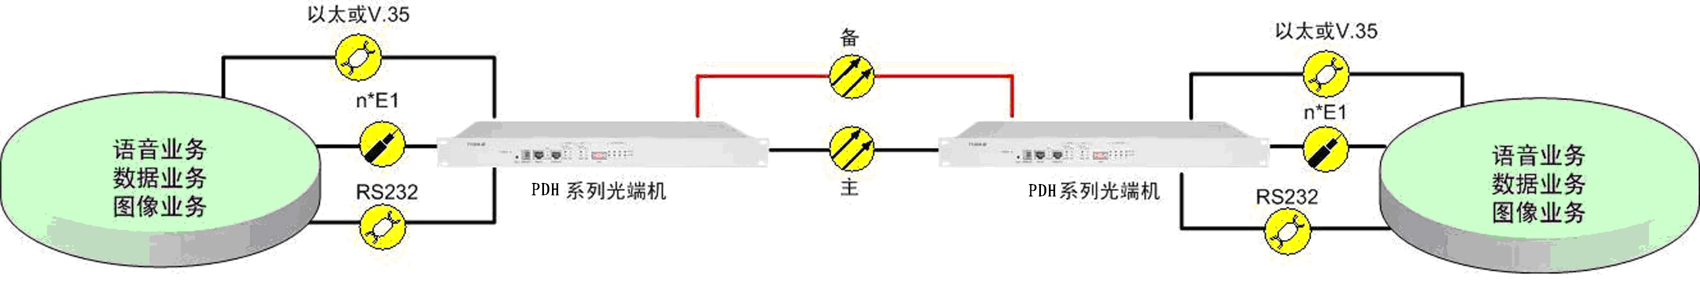
应用1

PDH150L可与PDH120、PDH240配合使用，PDH150L +PDH120/PDH240+ 5E1-10/100M大客户接入解决方案，充分利用电信运营商的SDH传输网，给大客户提供带宽可调的综合业务接入，成本低，集中统一网管，全网可运维、可管理，维护方便。在业务量较小的接入点，可采用E1-10/100M+PDH-E1+PDH-FE的解决方案。
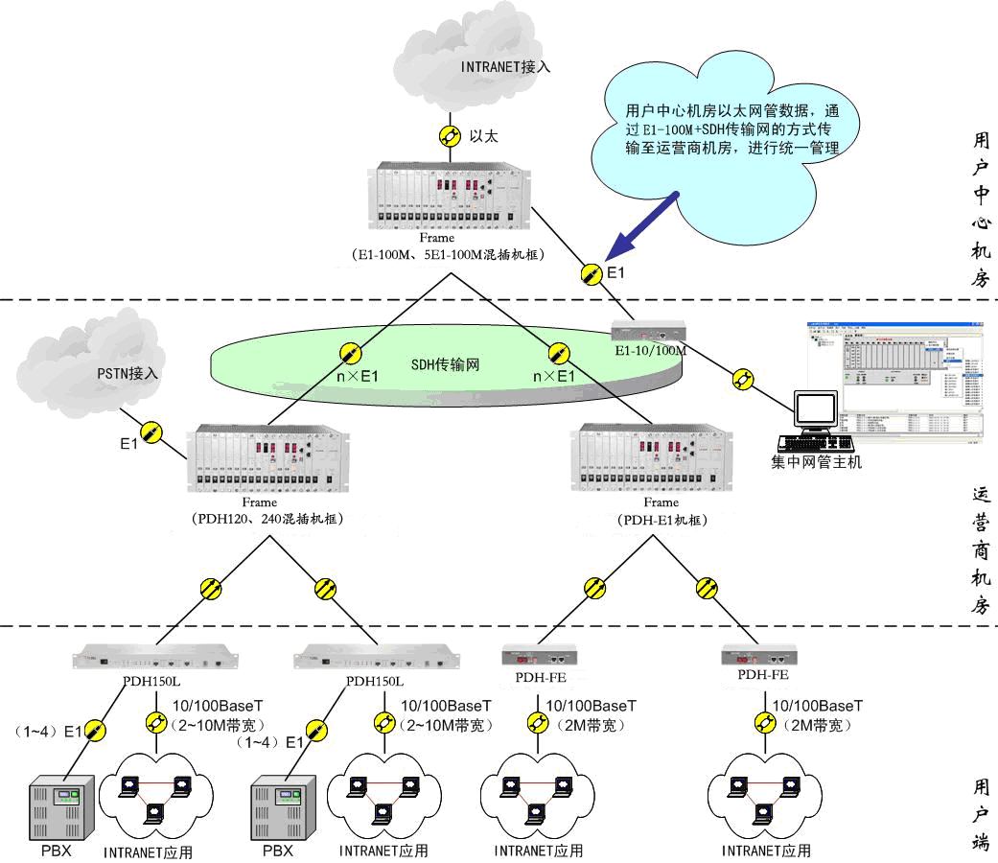
应用2

技术指标
E1接口电气特性
光接口特性
发送光功率：-6dBm～-10dBm
接收灵敏度：-33dBm～- 40dBm
光纤接口：双SC型/双FC型/单SC型可选
以太口接口指标（PDH150L）
接口速率：以2M为单位可调，最大10M
接口连接器：RJ45
管理接口及扩展串口特性
管理口波特率：57600bit/s
扩展串口最大波特率：19200bit/s
工作环境
环境温度：0℃~45℃
相对湿度：≤90%（35℃时）
标称速率：2048Kbps，容差±50ppm
接口阻抗：75欧姆（非平衡）或120欧姆（平衡）
数字接口电气特性：符合ITU-T G.703建议
接口连接器为：
BNC(Q9/L9)、CC3、CC4、RJ45（120Ω）等接口

V.35接口电气特性:
接口连接器：DB25孔座
工作方式：DCE，DTE可选
供电条件
直流供电电压：DC48V，容差范围 -36V~-72V
交流供电电压：AC220V±20%，50Hz
功耗：≤ 10W

